

**Veermata Jijabai Technological Institute, Mumbai 400019**

**Experiment No.:** 02

**Aim :** Implementation of parallel search algorithm(BFS) using CUDA

**Name :** Kiran K Patil

**Enrolment No.:** 211070904

**Branch:** Computer Engineering

**Batch:** IV

**Here I have taken the input as follows :**

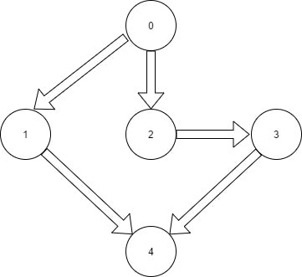

**Nodes and the edges in the below example :**

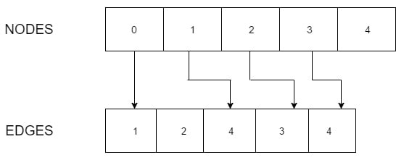

**Program :**

%%cu

#include "cuda_runtime.h"

#include "device_launch_parameters.h"

#include <cuda.h>

#include <cuda_runtime_api.h>

#include <stdio.h>

#include <stdlib.h>

#include <math.h>

#define NUM_NODES 5

typedef struct

{

  int start;     // Index of first adjacent node in Ea

  int length;    // Number of adjacent nodes

} Node;

__global__ void CUDA_BFS_KERNEL(Node *Va, int *Ea, bool *Fa, bool *Xa, int *Ca,bool *done)

{

  int id = threadIdx.x + blockIdx.x * blockDim.x;

  if (id > NUM_NODES)

    *done = false;

  if (Fa[id] == true && Xa[id] == false)

  {

    printf("%d ", id); //This printf gives the order of vertices in BFS

    Fa[id] = false;

    Xa[id] = true;

    __syncthreads();

    int k = 0;

    int i;

    int start = Va[id].start;

    int end = start + Va[id].length;

    for (int i = start; i < end; i++)

    {

      int nid = Ea[i];

      if (Xa[nid] == false)

      {

        Ca[nid] = Ca[id] + 1;

        Fa[nid] = true;

        *done = false;

      }

    }

  }

}

// The BFS frontier corresponds to all the nodes being processed at the current level.

int main()

{

   Node node[NUM_NODES];

  //int edgesSize = 2 * NUM_NODES;

  int edges[NUM_NODES];

  node[0].start = 0;

  node[0].length = 2;

  node[1].start = 2;

  node[1].length = 1;

  node[2].start = 3;

  node[2].length = 1;

  node[3].start = 4;

  node[3].length = 1;

  node[4].start = 5;

  node[4].length = 0;

  edges[0] = 1;

  edges[1] = 2;

  edges[2] = 4;

  edges[3] = 3;

  edges[4] = 4;

  bool frontier[NUM_NODES] = { false };

  bool visited[NUM_NODES] = { false };

  int cost[NUM_NODES] = { 0 };

  int source = 0;

  frontier[source] = true;

  Node* Va;

  cudaMalloc((void**)&Va, sizeof(Node)*NUM_NODES);

  cudaMemcpy(Va, node, sizeof(Node)*NUM_NODES, cudaMemcpyHostToDevice);

  int* Ea;

  cudaMalloc((void**)&Ea, sizeof(Node)*NUM_NODES);

  cudaMemcpy(Ea, edges, sizeof(Node)*NUM_NODES, cudaMemcpyHostToDevice);

  bool* Fa;

  cudaMalloc((void**)&Fa, sizeof(bool)*NUM_NODES);

  cudaMemcpy(Fa, frontier, sizeof(bool)*NUM_NODES, cudaMemcpyHostToDevice);

  bool* Xa;

  cudaMalloc((void**)&Xa, sizeof(bool)*NUM_NODES);

  cudaMemcpy(Xa, visited, sizeof(bool)*NUM_NODES, cudaMemcpyHostToDevice);

  int* Ca;

  cudaMalloc((void**)&Ca, sizeof(int)*NUM_NODES);

  cudaMemcpy(Ca, cost, sizeof(int)*NUM_NODES, cudaMemcpyHostToDevice);

  int num_blks = 1;

  int threads = 5;

  bool done;

  bool* d_done;

  cudaMalloc((void**)&d_done, sizeof(bool));

  printf("\n\n");

  int count = 0;

  printf("************ Implementation of parallel search algorithm(BFS) using CUDA ********************* \n\n");

  printf("Order: \n\n");

  do {

    count++;

    done = true;

    cudaMemcpy(d_done, &done, sizeof(bool), cudaMemcpyHostToDevice);

    CUDA_BFS_KERNEL <<<num_blks, threads >>>(Va, Ea, Fa, Xa, Ca,d_done);

    cudaMemcpy(&done, d_done , sizeof(bool), cudaMemcpyDeviceToHost);

  } while (!done);

  cudaMemcpy(cost, Ca, sizeof(int)*NUM_NODES, cudaMemcpyDeviceToHost);

  printf("\n\nNumber of times the kernel is called : %d \n", count);

  printf("\nCost: ");

  for (int i = 0; i<NUM_NODES; i++)

    printf( "%d    ", cost[i]);

  printf("\n");

}

**Output :**

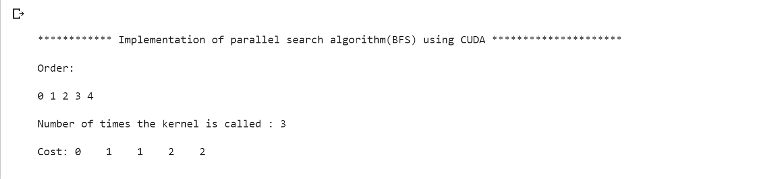

**Conclusion:**

* Thus we have implemented the parallel search algorithm (BFS) using CUDA.
* This program uses a CUDA kernel to perform BFS in parallel on a GPU.
* Each thread in the kernel processes one node in the graph and updates the distances of its neighbours.
* The number of blocks and threads per block can be adjusted to control the degree of parallelism.